ФГБОУ ВО «БГПУ» им. М. Акмуллы

Центр развития одаренности школьников

**ЗАДАНИЯ**

**по МАТЕМАТИКЕ**

**для учащихся 11 класса**

**Задача № 1.**



**Решение:  
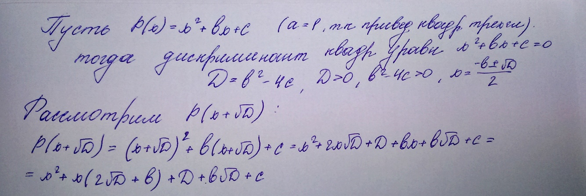**

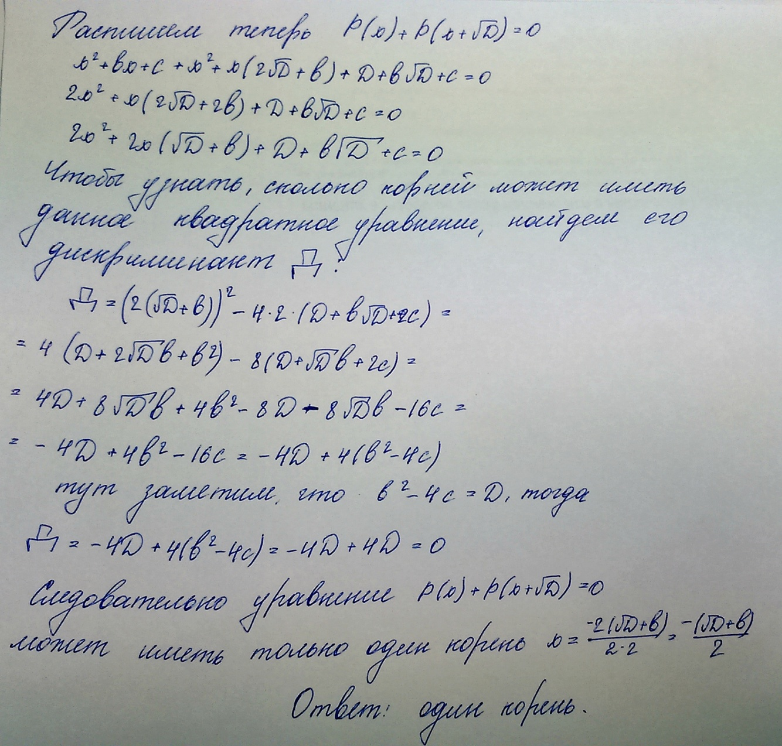

**Задача № 2.**



**Решение:**

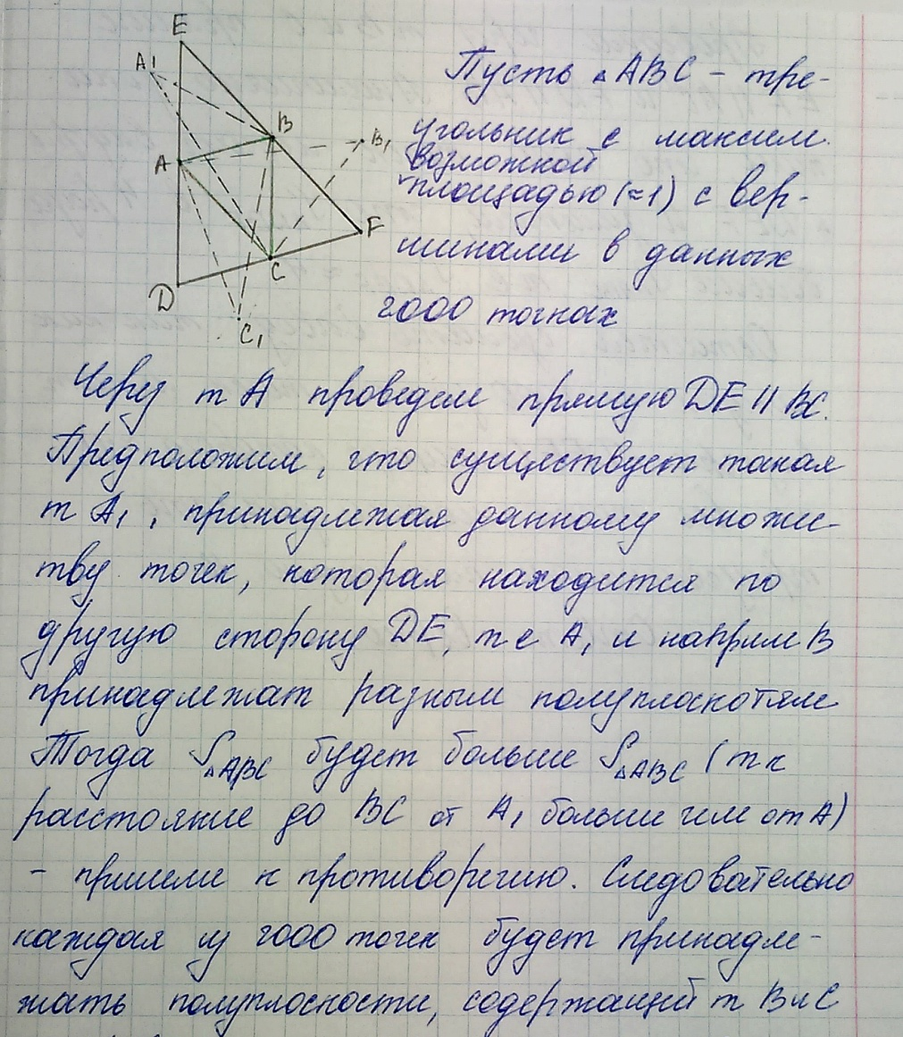

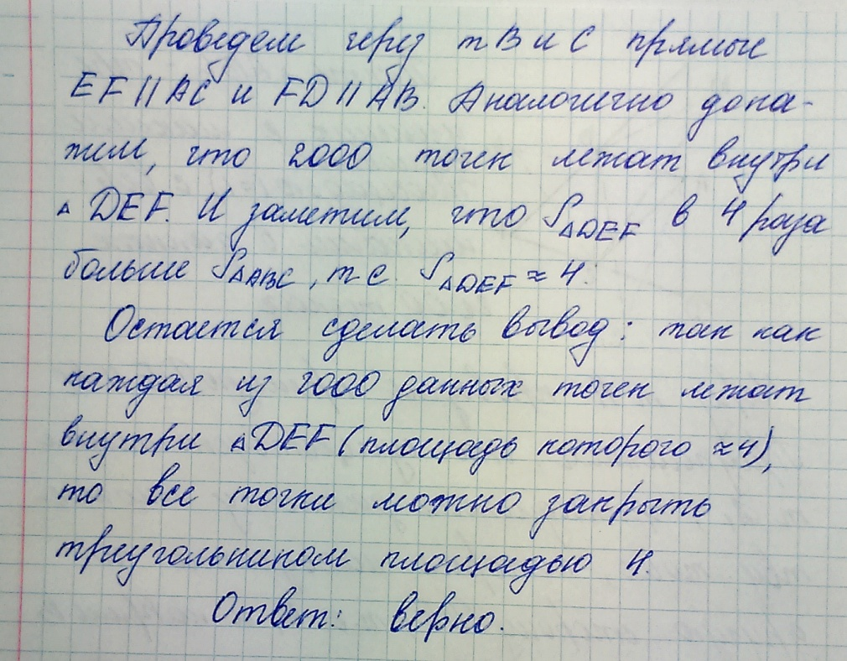

ВЫПОЛНИЛА

Фамилия Галеева

Имя Лэйсан

Отчество Расимовна

Класс 11А

Школа МОБУ СОШ №1 им. М.Абдуллина

Город (село) с. Киргиз-Мияки

Район Миякинский район

Ф.И.О. учителя Хафизова Люция Магдануровна